***Hướng dẫn cách học trên Truyền hình Hà Nội:***

*(Nguồn:*[*http://hanoitv.vn/lich-hoc-va-huong-dan-cach-hoc-tren-truyen-hinh-ha-noi-d134923.html*](http://hanoitv.vn/lich-hoc-va-huong-dan-cach-hoc-tren-truyen-hinh-ha-noi-d134923.html)*)*

**I. CHƯƠNG TRÌNH HỌC QUA TRUYỀN HÌNH**

1. Chương trình Lớp 9 và Lớp 12: Phát trên **Kênh 1**

2. Chương trình Lớp 4,5,6,7,8,10,11: Phát trên **Kênh 2**

**II. HƯỚNG DẪN CÁCH HỌC TRÊN TRUYỀN HÌNH VÀ NỀN TẢNG ONLINE**

**Cách 1.** Xem trực tiếp bài giảng khi phát sóng truyền hình trên Kênh H1, H2

**Cách 2:** Xem qua truyền hình trực tuyến trên Website [www.hanoitv.vn](http://hanoitv.vn/)

Chọn Link: <http://hanoitv.vn/truyen-hinh-truc-tuyen.html> (Chọn Kênh H1 hoặc H2) để xem

[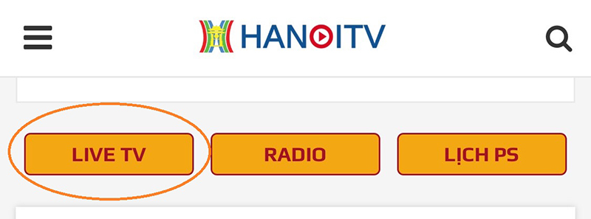](http://media.hanoitv.vn/files/hoangmanh/2020-03-18/Live.jpg)

**Cách 3:** Xem trực tiếp các bài giảng được Livetream trên:

- Fanpage Facebook [HANOITV.vn](https://www.facebook.com/hanoitv.vn/) livestream các bài giảng Lớp 9 và Lớp 12

- Fanpage [Học trên Truyền hình Hanoitv](https://www.facebook.com/hoctrentruyenhinh/): livestream các bài giảng các lớp 4,5,6,7,8,10,11

- Kênh [Youtube của Đài](https://www.youtube.com/channel/UC7_mgS3z22z0WhR7COJ8E2w): livestream các bài giảng của tất cả các lớp

**Cách 4:** Tải ứng dụng App “HanoiClix” trên App Store và Google Store về điện thoại để theo dõi bài giảng. Cụ thể tải Link như sau:

- Link HanoiClix trên [App Store](https://apps.apple.com/vn/app/hanoiclix/id1391569618)

- Link HanoiClix trên [Google Play](https://play.google.com/store/apps/details?id=vn.mediatech.hanoitv&hl=vi)

**[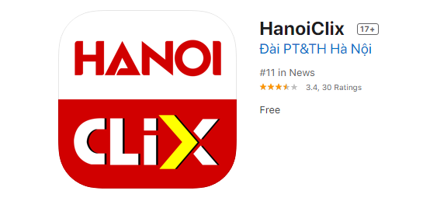](http://media.hanoitv.vn/files/hoangmanh/2020-03-18/clix.PNG)**

**III. XEM, HỌC LẠI CÁC BÀI GIẢNG ĐƯỢC UP SAU PHÁT SÓNG**

1. Xem lại trên website: [www.hanoitv.vn](http://hanoitv.vn/)

Chọn mục: "Học trên truyền hình" ở link: <http://hanoitv.vn/hoc-tren-truyen-hinh-cv400/>

2. Xem lại trên ứng dụng HanoiClix:

Chọn mục "Học Online"